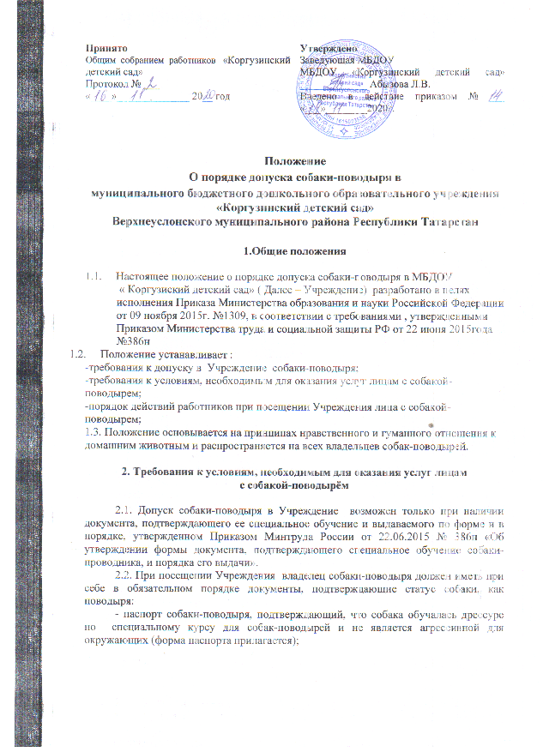

- ветеринарный паспорт (ветеринарное свидетельство) на собаку, подтверждающий наличие всех необходимых прививок и осмотра ветеринара;
- наличие у собаки намордника и специальной шлейки собаки-поводыря с опознавательными знаками и светоотражающими элементами.

3. Требования к условиям, необходимым для оказания услуг лицам
с собакой-поводырём

3.1. В Учреждении рекомендуется предусмотреть для собаки-поводыря специальное место для отдыха/ожидания, минимальный размер которого составляет 1,5 кв.м с возможностью фиксации собаки на свободном поводке. Место отдыха/ожидания собаки поводыря должно быть защищенным от холода (сквозняков) и перегрева (вдали от обогревающих приборов, ограждено от прямых лучей солнца), и не должно располагаться на проходе.
3.2. Рекомендуется обеспечить зону отдыха/ожидания чистой подстилкой и не переворачиваемой поилкой для воды.
3.3. При необходимости организуется специальное место для выгула собаки-поводыря. Выгул собаки осуществляется в наморднике и на поводке, в дали от тротуара, детских и спортивных площадок.
4. Порядок действий сотрудников при посещении
Учреждения лица с собакой-поводырем

4.1. В случае, если посетитель заранее сообщает о своем приходе ответственному за сопровождение в Учреждении маломобильных групп населения и инвалидов, по телефонам, ответственный уточняет:
1) время посещения;
2) необходимость в получении услуги на объекте;
3) наличие собаки-поводыря;
4) потребность в особых условиях ожидания собаки-поводыря на время получения
услуги;
4.2. В случае явки лица с собакой-поводырем без предупреждения вахтер по телефону связывается с ответственным лицом и предупреждает о приходе посетителя с собакой-поводырем;
4.3. При необходимости ответственное лицо показывает место отдыха/ожидания для собаки-поводыря, далее сопровождает владельца к месту оказания услуги.
4.4. По окончанию предоставления услуги ответственное лицо сопровождает посетителя к месту отдыха/ожидания собаки-поводыря (если ранее в этом была потребность) и уточняет необходимость в помощи по ориентации на территории образовательной организации.
4.5. Во время выполнения собакой-поводырем функций сопровождения запрещается посторонним лицам ее угощать, гладить, звать, так как это может отвлечь собаку от исполнения обязанностей и повлечь совершение ошибки, опасной для хозяина.

Общаться с собакой можно только с разрешения ее хозяина, в свободное от выполнения функций сопровождения время.

5. Пребывание инвалидов на территории учреждения

5.1. Проход/заезд в учреждение осуществляется с главного входа в здание по пандусу, оборудованному поручнями.
5.2. Специально выделенные места в здании:
- ожидания личного приема, оказания услуги, консультации – в здании Учреждения .
5.3. Процесс обслуживания должен соответствовать комфортным условиям для инвалида.
5.4. Все сотрудники учреждения при обслуживании и общении с инвалидами должны соблюдать максимальную этику, вежливость и такт в соответствии с ограничениями его здоровья.

6. Меры ответственности

6.1. Инвалиды, а также их сопровождающие при нахождении в здании Учреждения и на территории Учреждения должны соблюдать меры безопасности, правила пожарной безопасности, соблюдать чистоту и общественный порядок.
6.2. Запрещается сопровождающим лицам оставлять в Учреждении инвалидов без присмотра.
6.3. Инвалиду может быть отказано в предоставлении услуг в соответствии с Порядком в случае:
а) нахождения инвалида в состоянии алкогольного (токсического, наркотического) опьянения;
б) отсутствия очевидных внешних признаков физических ограничений, признаков инвалидности при отсутствии документов, подтверждающих статус инвалидности;
в) отсутствия сопровождающего лица в случае обязательного сопровождения инвалида, в том числе ребенка - инвалида.
6.4. Невыполнение работником обязанностей, предусмотренных настоящим Порядком, является неисполнением распоряжений (приказов) руководителя Учреждения, влекущим применение мер дисциплинарной ответственности в соответствии с действующим трудовым законодательством.
6.5. Ответственность за организацию, надлежащее и своевременное предоставление Услуг возлагается на директора Учреждения (лицо его замещающее).

Приложение N 1. Форма документа, подтверждающего специальное обучение собаки-проводника
Лицевая сторона
________________
Лицевая сторона паспорта изготавливается из износостойкого материала темно-зеленого цвета.
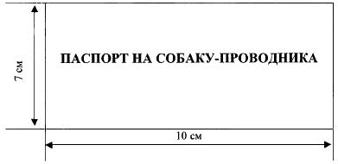
Внутренние левая и правая стороны паспорта
________________
На внутренних сторонах паспорта вклеиваются вкладыши из картона или плотной бумаги светлого цвета.
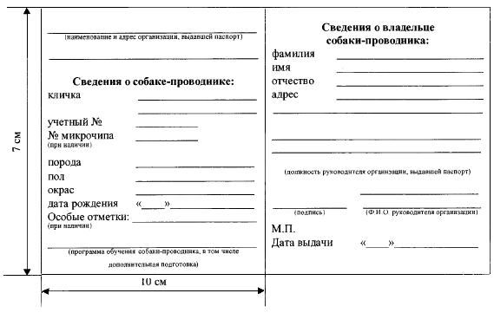

Лист ознакомления

ФИО сотрудника | Должность | Подпись

